DE TYPE

PFR : Distributeur connecté de BD d’occasion à Bordeaux

Validé | Non validé

Document d’étape N° 3 : analyse des environnements du PFR
La rédaction de ce document consiste à retranscrire de manière formalisée l’application à votre PFR de concepts relatifs au thème désigné par le titre.

Consignes pour valider les compétences suivantes
Compétences à acquérir
Rechercher les tendances
Souligner les spécificités de l’environnement
Décrypter les influences

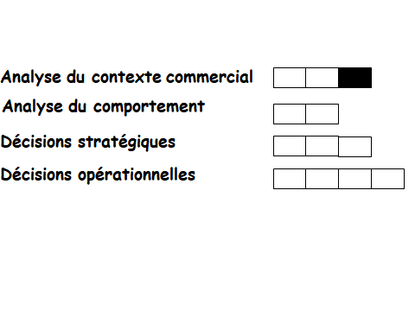

Analyse du macro environnement du lancement commercial du PFR : citer et décrypter deux tendances fortement en lien avec le marché générique

Analyse du micro environnement du lancement commercial du PFR : citer et décrypter le rôle de deux acteurs vraiment spécifiques à l’environnement du PFR et non encore étudiés dans les précédentes étapes (pas les clients, les concurrents etc.)
Avant de remettre ce document, vérifier que :
- Sa présentation est très soignée (pas d’élément manuscrit sauf autorisation),
- Les fautes d’orthographe et de syntaxe sont inexistantes
- Les tendances envisagées concernent vraiment le PFR
- Les acteurs sont vraiment spécifiques, cités de manière non générale, avec des exemples
- Les opportunités et menaces décryptées sont externes et non relatives à des points forts ou faibles du PFR
- Les sources sont titrées et datées.
En l’absence d’un de ces éléments le document ne sera pas lu.

Tendances | Description | Opportunité ou menace | Source
Ecologique | Les Bordelais sont en attente de produits respectueux de la planète. Les produits d’occasion correspondent désormais à un nouveau mode de consommation en cohérence avec une consommation responsable. Le souci de la préservation de l’environnement favorise l’utilisation du PFR. | Opportunité | https://e-rse.net/consommation-responsable-tendance-marques-24726/#gs.b571lj
Technologique | Avec l’avancée d’internet, les individus ont accès aux produits des industries culturelles très facilement. Le taux de lecteurs numériques a sensiblement augmenté entre 2015 et 2019 passant de 19% à 24%. | Menace | https://www.cairn.info/revue-l-observatoire-2010-2-page-18.htm

Acteurs | Rôle | Opportunité ou menace | Source
Commerciaux : les prescripteurs | Influence les comportements d’achat : les réseaux sociaux (Instagram notamment avec des instagrameurs comme : kimjunggius, zep_official, inouetake_, aurelie_neyret), les blogs, les magazines ou les videos sur Youtube, font prendre conscience et donnent l’envie d’acheter des BD d’occasion notamment pour patienter dans les lieux publics ou les transports en commun. | Opportunité | https://www.ladn.eu/nouveaux-usages/usages-et-style-de-vie/generation-n-nouveaux-consommateurs-numerique/
Financiers : Conseil Régional Nouvelle Aquitaine | Favorise l’investissement : le conseil régional peut octroyer des aides économiques pour aider les libraires dans l’acquisition de mobilier, de matériel ou d’outils liés au secteur de la librairie ainsi que l’acquisition d’un local de vente ou de stockage. | Opportunité | https://subventions.fr/organisme/conseil-regional-nouvelle-aquitaine-aquitaine/

